Důležité vlastnosti zemin
- Objemová hmotnost zemin – je vyjádřena podílem hmotnosti zeminy (její pevné, kapalné i plynné fáze) a objemem, který právě zaujímá. Jednotka objemové hmotnosti je kg /m³.
- Měrná hmotnost zemin (hustota pevných částic zeminy) – je vyjádřena poměrem hmotnosti jednotlivých pevných zrn zeminy vysušené při 105 – 110 °C do ustálené hmotnosti k objemu těchto částic. Zjišťuje se v pykrometru.
- Pórovitost zemin – je definována jako poměr celkového objemu pórů v zemině k celkovému objemu zeminy. Pórovitost se stanovuje výpočtem z hustoty a z objemové hmotnosti vysušené zeminy. Pórovitost ovlivňuje stlačitelnost zeminy, takže čím jsou póry větší, tím je větší stlačitelnost zeminy. Pórovitost jílovité zeminy se se pohybuje okolo 40 až 50 % písku 25 až 38 %.
- Stlačitelnost zeminy – jedná se o vzájemné přemístění zrn působením tlaku, měří se v laboratoři pomocí konsolidometru. Při stlačovaní zeminy tedy dochází k jejímu zhutnění (zmenšení objemu), ke snížení pórovitosti a zvýšení její objemové hmotnosti. Mírou stlačitelnosti je součinitel stlačitelnosti. Čím je zemina stlačitelnější, tím menší je součinitel stlačitelnosti. U jílovitých soudržných zemin záleží do značné míry na jejich vlhkosti a způsobu vazby vody. Nesoudržné písčité zeminy obsahují málo pórů, proto mají většinou malou stlačitelnost.
- Úhel vnitřního tření zeminy – určuje sklon zeminy v šikmé stěně, která udrží svůj sklon a nesjede. Tento úhel je důležitý při návrhu svahování stavebních jam při zemních pracích. Ovlivňuje ho velikosti a tvar zrn zeminy, její vlhkost a úlehlost. U nesoudržných písčitých zemin je pevnost dána pouze třením mezi jednotlivými částicemi a je udávána úhlem vnitřního tření a tento úhel je téměř totožný s úhlem přirozeného sklonu zeminy, který svírají svahy volně nasypané zeminy a vodorovnou rovinou. U soudržných zemin je pevnost určována soudržností (kohezí) a také úhlem vnitřního tření.
- Zrnitost – zjišťuje velikost zrn a jejich poměrné hmotnostní zastoupení ve vzorku zeminy. Na základě zrnitosti určujeme další vlastnosti zemin např. namrzavost, která ovlivňuje hloubku základové spáry. Pro stanovení zrnitosti se nejčastěji používá prosévací zkouška. K této zkoušce se používá sada 10 sít a jedné záchytné nádoby. Horních 5 sít má čtvercové díry o velikosti 63 mm, 32mmm, 16 mm, 8 mm, 4 mm. Spodních 5 sít jsou tkaná síta s velikostí otvorů 2 mm, 1 mm, 0,5 mm, 0,25 mm a 0,125 mm. Zkoumaný vzorek se nejprve vysuší do konstantní hmotnosti a pak se nasype na horní síto. Sada sít se pohybuje pomocí vibrátoru až zrna propadnou přes síta. Zbytky na jednotlivých sítech se postupně zváží, nejprve zbytek na nejvyšším sítě, přisype se zbytek ze síta následujícího a váží se dohromady – aditivní vážení. Zbytky všech sít včetně obsahu záchytné nádoby musí mít dohromady stejnou hmotnost jako při počátečním vážením. Grafickým znázorněním zkoušky zrnitosti je čára zrnitosti, která může být plynulá nebo přetržitá. [1]

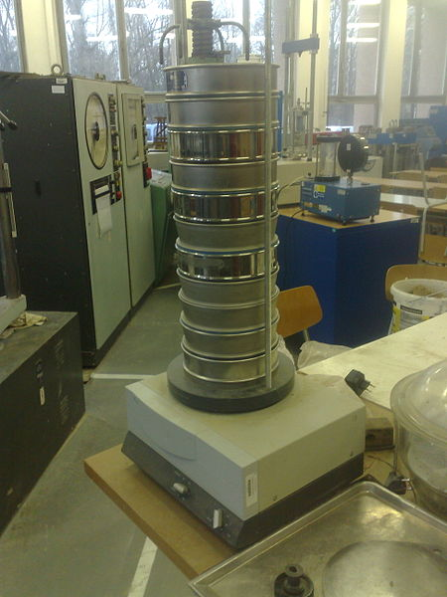

Prosévací souprava

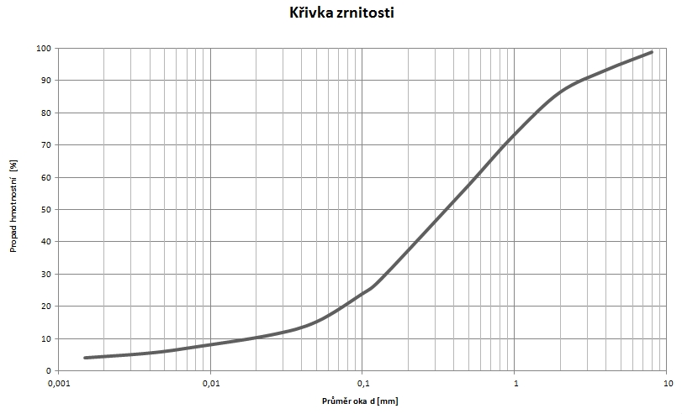

Zkouška zrnitosti - videosekvence

 Použitá literatura a zdroje
HÁJEK, V., a kol. Pozemní stavitelství I. Praha: Sobotáles, 2001. ISBN 80-85920-81-6.
Obr. 1 Prosévací souprava. SIBIII. Zrnitost zemin [online]. [cit. 2014-02-10]. Dostupný na WWW: https://cs.wikipedia.org/wiki/Zrnitost_zemin
Obr. 2 Křivka zrnitosti. ŠOBR, Michal. Zrnitost zemin [online]. [cit. 2014-02-10]. Dostupný na WWW: https://cs.wikipedia.org/wiki/Zrnitost_zemin

